МІНІСТЕРСТВО ОСВІТИ I НАУКИ УКРАЇНИ
Харківський національний університет
імені В. Н. Каразіна
Факультет радіофізики, біомедичної
електроніки та комп’ютерних систем
Кафедра квантової радіофізики

ЗАТВЕРДЖУЮ

Завідувач кафедри

_________ _________________ підпис ініціали, прізвище

“____” ____________20_22 року
Кваліфікаційна робота
магістра

на тему: ПОШИРЕННЯ ТА ФОКУСУВАННЯ КОМБІНОВАНИХ МОД ДІЕЛЕКТРИЧНОГО ХВИЛЕВІДНОГО РЕЗОНАТОРА ТЕРАГЕРЦОВОГО ЛАЗЕРА

Виконала: студентка ІІ курсу магістратури, групи РР-62
спеціальності 105 Прикладна фізика та наноматеріали,
освітньо-професійна програма «Радіофізика та електроніка»
Валерія ЯКУБІВ

Керівник
доктор фіз.-мат. наук,
професор Вячеслав МАСЛОВ

Консультант
доктор філос., доцент Микола ДУБІНІН

2022 рік
ЗМІСТ
Вступ.. …………………………………………………………………… | 5
1. Аналітичний літературний огляд……………………………………… | 7
2. Поширення комбінованих мод терагерцового лазера на основі діелектричного хвилевода в зонах дифракції………………………... | 17
2.1 Теоретичні співвідношення…………….………………….…… | 17
2. 2. 2 Результати розрахунку поперечних розподілів інтенсивності поля мод у зонах дифракції……………………………………….……… | 21
3. Помірне та гостре фокусування комбінованих мод терагерцового лазера на основі діелектричного хвилевода………………………… | 31
3.1 Теоретичні співвідношення………………………………….…… | 31
3. 2 Результати розрахунку поперечних та повздовжнього розподілів інтенсивності поля мод при гострому та помірному фокусуванні……………………………………………………………… | 35
3.3 Порівняння результатів розрахунку з експериментальними даними та їх аналіз………………………..…..…………………………… | 45
Висновки…………………………………………………………………… | 51
Література…………………………………..……………………... | 53

Анотація
Дипломна робота в 54 сторінках містить 42 рисунків та 15 бібліографічних посилань.
Теоретично на основі векторної теорії Релея-Зоммерфельда з використанням випромінювання хвилевідного терагерцового лазера (λ=0,4326 мм) проведено дослідження поширення електромагнітних хвиль у проміжній та дальній зонах дифракції та "помірного" і "гострого" фокусування лазерних пучків випромінювання, описуваних комбінованими модами з лінійною поляризацією круглого полого діелектричного хвилеводу.

Abstract
Graduate work is in 54 pages contains 42 drawings and 15 bibliographic references.
There was conducted research of a dissemination of electromagnetic waves in the intermediate and far zones of diffraction and "moderate" and "sharp" focus Theoretically on the basis of the vector theory of Rayleigh-Sommerfeld with the radiation of waveguide terahertz laser (λ= 0,4326 mm). The laser radiation beams were described by the mod round hollow dielectric waveguide with linear polarization.

ВСТУП
В останнє десятиліття спостерігається різке зростання числа фундаментальних і прикладних робіт у галузі генерації та застосування випромінювання в інтервалі довжин хвиль від 30 мкм до 3 мм, що відповідає частотному діапазону 0,1 - 10 ТГц — терагерцовий діапазон. Ця область знаходиться між фотонікою та електронікою, перекриваючись з довгохвильовим далеким інфрачервоним випромінюванням та високочастотними міліметровими хвилями. За останні роки з'явився цілий ряд нових типів джерел терагерцового випромінювання від міліватних генераторів субпікосекундних імпульсів широкосмугового випромінювання на основі фемтосекундних лазерів до лазерів на вільних електронах, що генерують вузькосмугове когерентне випромінювання з середньою потужністю до сотень ват. Незважаючи на суттєвий прогрес у галузі генерації та використання терагерцового випромінювання у зв'язку із застосуванням лазерів, даний напрямок досліджень залишається одним з найбільш швидко розвиваючихся в сучасній прикладній фізиці.
Терагерцовий (ТГц) спектральний діапазон між інфрачервоними та мікронними довжинами хвиль на протязі довгого часу був частотним діапазоном, що не використовувався. Тепер наявні різноманітні прилади працюючі в терагерцовому діапазоні. Діапазон має значний потенціал для застосування в багатьох сферах, включаючи комунікації, отримання мікроскопічних зображень з високою роздільною здатністю, спектроскопію та біологічну інженерію, оскільки ТГц хвиля може проходити скрізь діелектричні матеріали, напівпровідники, а також лікарські засоби. На відміну від рентгенівського випромінювання з його іонізуючими властивостями, ТГц-випромінювання неіонізуюче та неруйнівне із низькими енергіями фотонів, тому воно не має шкідливий вплив на біологічні тканини. Однак широке розповсюдження комерціалізації ТГц технології ще не було реалізовано через відсутність компактного, реєструючого в широкому діапазоні, потужного ТГц джерела серійного виробництва.
Актуальною є розробка лазерів працюючих в терагерцовому діапазоні та вивчення характеристик вже існуючих. У експериментальних моделях лазерів ефективно збуджуються комбіновані моди – вивчення їх є актуальною задачею.
Метою дипломної роботи є вивчення особливостей структури поля комбінованих мод діелектричного резонатора терагерцового лазера при поширенні в вільному просторі та властивостей лазерних пучків збуджених даними модами при їх "помірному" і "гострому" фокусуванні.

1. Аналітичний літературний огляд
Плоскі оптичні лінзи основа яких - метаповерхня показали потенціал у фокусуванні на межі дифракції та перевагу в тому що вони ультратонкі і легкі для оптики з великою апертурою. Проте ТГц металінзи залежать або від поляризаційної залежності, або від малої числової апертури (NA), що значно обмежує їх ефективність фокусування. У роботі [1] для досягнення високої NA і без поляризації, запропоновано незалежну від поляризації діелектричну метаповерхню з періодом субхвилі 0,4λ. Пласка терагерцова лінза на основі такої метаповерхні була розрахована на довжину хвилі λ = 118,8 мкм з фокусною відстанню 100λ, радіусом 300λ і високою NA 0,95, була виготовлена з кремнію на ізоляторі. Експериментальні результати демонструють вузьку фокусну пляму з повною шириною субхвилі на пів максимумах 0,45λ і 0,61λ у напрямках x і y, відповідно, на фокальній площині. У напрямку x, розмір 0,45λ навіть менший, ніж межа дифракції 0,526λ (0,5λ/NA). Така металінза підходить для субхвильових терагерцових хвиль із гострим фокусуванням з різною поляризацією через свою поляризаційну незалежність. Металінзи мають потенційне застосування у ТГц зображеннях, спектроскопії, обробці інформації та зв'язку.
Експериментальне дослідження фокусування широкосмугового терагерцового (ТГц) випромінювання за допомогою лінз і пластини зони Френеля представлене у роботі [2]. Отримані дані порівнюються з результатами чисельного моделювання. Показано що використання лінз для фокусування ТГц випромінювання може призвести до появи кільцевої структури в просторових розподілах її інтенсивності. Використання пластини зони Френеля дозволяють просторово розподілити інтенсивність ТГц випромінювання, яку потрібно змінювати на вибраних частотах спектру.
Рис. 1.1 Експериментально отримані (вгорі) та чисельно розраховані (внизу) розподіли (10х10 мм) полів ТГц випромінювання на частотах
600 і 800 ГГц в площинах x, y при (1) z = 15 см (фокальна площина лінзи 14 без використання зонних пластин); (2) z = 8,6 см (фокальна площина системи,
що складається лінзи 14 і зонної пластини) у разі використання тільки лінзи 14 (розбіжного ТГц променя); (3) z = 8,6 см у разі використання лінзи 14 і зонної пластини з f = 20 см для випромінювання на частоті 600 ГГц; (4) z = 8,6 см у разі використання лінзи 14 і зонної пластини з f = 20 см для випромінювання на частоті 800 ГГц.
Показано, що використання зонних пластин дає можливість контролювати розбіжність випромінювання на обраних частотах. Профілювання сфокусованих ТГц променів від лазерно-плазмового джерела виявило неоднорідність просторової структури ТГц випромінювання розподілу інтенсивності, що є наслідком дифракції. Цей факт може стати фундаментальним для експериментів з z-сканування з вивчення нелінійної взаємодії ТГц випромінювання з матерією.
Терагерцова (ТГц) лінза у роботі [3] є важливим елементом ТГц оптичних систем, тоді як звичайна лінза не може досягти високої роздільної здатності через межу дифракції. Оптичні суперосциляції прокладають шлях до генерації субдифракційних гарячих точок в дальньому полі та демонструють здатність покращувати роздільну здатність мікроскопічного зображення у видимому діапазоні. Є кілька демонстрацій ТГц лінз для фокусування гарячих точок або голки на основі суперосциляції. Експериментально досліджено субдифракцію дальнього поля фокусуючої плоскої лінзи, що складається з масиву концентричних кільцевих структур субхвилі для довжини хвилі 118,8 мкм з фокусною відстанню 420λ і радіусом 160λ. Субдифракційна фокусувальна лінза виготовлена, використовуючи процес травління кремнію. Експериментальні результати показують, що плоска лінза може генерувати субдифракційну голку довжиною 19,7λ у фокальній області по оптичній осі. Причому найменша фокусна пляма, з поперечним розміром 1,212λ, менша за межу дифракції 1,476λ. Запропонована субдифракційна оптична голчаста плоска лінза може замінити свій традиційний аналог, і він має великий потенціал у томографії з надвисокою роздільною здатністю ТГц системи візуалізації.
У роботі [4] автори пропонують фокусування повного електричного поля плоскою лінзою на основі суперосциляції. Ця пласка лінза розроблена для довжини хвилі (𝜆) 118,8 мкм з радіусом 160𝜆, фокусною відстанню 210𝜆 і числовою апертурою 0,606. Експеримент демонструє субдифракційне та субхвильове фокусування повних електричних полів. Повна ширина в половинному максимумі фокусної плями становить 0,67 𝜆, що менше межі дифракції 0,825 𝜆. Результати показують, що це можливо застосувати у терагерцовому зображенні в біомедичній науці. Суперосциляційне фокусування повних електричних полів можна досягти шляхом оптимізації розподілу фаз.
Запропонована ТГц лінза, заснована на теорії векторного кутового спектру. Ультрадовга фокусна відстань експерименту становила 223,48𝜆 (26,5 мм), і експеримент демонструє що субдифракція та субхвильова фокальна пляма загального електричного поля утворюється, коли лінза освітлюється ТГц хвилями з довжиною хвилі 118,8 мкм. Відповідно до розподілу інтенсивності повного електричного поля, зафіксованого ТГц камерою у фокальній площині, FWHM фокальної плями становить 0,67𝜆 (75,6 мкм), що перевищує ліміт дифракції 0,825𝜆. Таке субдифракційне і субхвильове фокусування повного електричного поля роблять його потенційним для застосування у зображенні, безпеці, радар і комунікаційних технологіях.
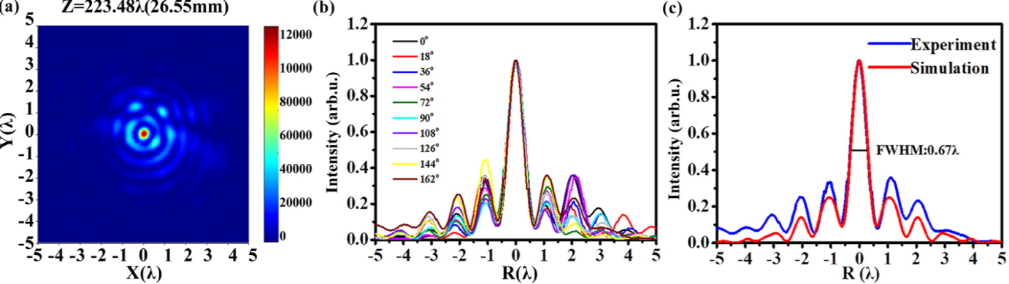
Рис. 1.2 (a) Кольорова карта розподілу інтенсивності повних електричних полів при z = 223,48𝜆. (b) Крива розподілу інтенсивності в різних напрямках на фокальній площині (c) Крива середнього розподілу інтенсивності при z = 223,48𝜆.
Розроблено та застосовано методику високочастотної лазерної абляції за допомогою 2D-променевого сканера у роботі [5]. Створений кремнієвий дифракційний оптичний елемент (ДОЕ) з безперервним профілем для фокусування терагерцового гауссового променя в квадратній області. Мікрорельєф отриманого кремнієвого ДОЕ був проаналізований інтерферометром білого світла та скануючим електронним мікроскопом. Розподіл випромінювання позаду ДОЕ освітлюється пучком великою потужністю лазера на вільних електронах на довжині хвилі 130 мкм, реєструється піроелектричною камерою. Виміряна дифракційна ефективність ДОЕ дорівнює 97,2%. Було покроково розроблено, виготовлено методом лазерної абляції та експериментально досліджено безперервний профіль ДОЕ для фокусування високопотужного терагерцового випромінювання в квадратну площу.
Нерівномірність результуючої інтенсивності можна пояснити відхиленням освітлювального променя від ідеального гаусового променя і помилками формування мікрорельєфу. Досягнута дифракційна ефективність перевищує значення 95% нещодавно отримано для алмазної дифракційної циліндричної лінзи створеної інвертованим структуруванням кремнієвої підкладки шляхом лазерної абляції для подальшої реплікації на поверхню алмазу за допомогою процесу хімічного осадження з парової фази.
Прогрес у формуванні терагерцової дифракційного мікрорельєфу з кусково-суцільним (або суцільним) профілем на поверхні кремнієвих і алмазних підкладок дозволяє виготовляти високоефективні ДОЕ для фокусування терагерцового променю високої потужності у різні 2D домени.
Рис. 1.3 Зображення поверхні ДОЕ після лазерної обробки отримані за допомогою електронного мікроскопу. (a) сходинки між суміжними зонами Френеля; (б) найглибша область мікрорельєфу.
У роботі [6] досліджувалося гостре фокусування циліндричних векторних пучків з дробовим порядком. Шляхом моделювання жорсткого фокусування векторних пучків з азимутальною поляризацією дробового порядку 0 < m < 1 (m = 1 - азимутальна поляризація; m = 0 – лінійна поляризація), показано, що форма розподілу інтенсивності у фокусній плямі змінюється з еліптичної (m = 0) на круглу (m = 0,5) і закінчується кільцем (m = 1). Компоненти вектора Пойнтінга дорівнюють нулю, а при дробові значення, вони не дорівнюють нулю.
Фокусувався циліндричний векторний промінь з довжиною хвилі 532 нм. Використовуючи формули Річардса–Вольфа, було проведено дві серії моделювання: вплив відхилення порядку в пучка від m = 2 (тобто випадок, коли спостерігається зворотний потік в центрі фокальної плями) досліджувався пучок з дробовими порядками менше 1: m = 1/4, m = 1/2 і m = 3/4. Було показано, що коли порядок променя від 0 до 1, розподіл інтенсивності змінюється від еліптичного до кільцевого, при цьому проміжні стани мають форму похилих еліпсів.
Експериментальне фокусування циліндричних векторних пучків дробового порядку може бути досліджене за допомогою тієї ж оптики розташування, яку використовують для генерації циліндричного вектора пучків цілого порядку. Іншим способом є генерація збіжного векторного променя за допомогою металінз, які раніше використовувалися.
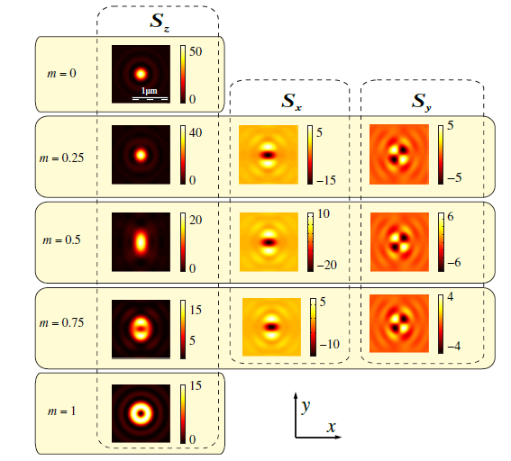
Рис. 1.4 Розподіл компонент вектора Пойнтінга Sz, Sx, Sy при фокусуванні циліндричних векторних пучків різних порядків: m = 0 (лінійна поляризація), m = 0,25, m = 0,5, m = 0,75 і m = 1 (азимутальна поляризація).
У роботі [7] досліджено теоретично та експериментально можливість керування гостро сфокусованими лазерними променями збуджених мод резонатора ТГц лазера на основі порожнистого круглого діелектричного хвилеводу. Досліджувана довжина хвилі випромінювання становила 0,4326 мм, що відповідає лінії генерації ТГц-лазера на молекулі HCOOH з оптичною накачкою.
Система фокусування реалізована короткофокусним об'єктивом, закритим поглинаючими масками в центральній області. Параметри площі контролювалися шляхом зміни розміру маски. Компоненти електричного поля лазерних мод обчислювалися за допомогою перетворення інтеграла Релея-Зоммерфельда при непараксіальному наближенні. Використання поглинаючих масок дозволило зменшити діаметр променя у фокальній області та збільшити глибину фокусу лінійно поляризованої EH₁₁ моди та азимутально поляризованої TE₀₁ моди. У цьому випадку, незважаючи на наявність поглинаючої маски, розподіл сумарної інтенсивності поля TE₀₁ моди зберіг свою кільцеподібну форму, а максимум поля EH₁₁ моди спостерігався в центрі фокусної плями. Результати цієї роботи можуть бути реалізовані в медичній діагностиці, високошвидкісному зв'язку та у екологічному моніторингу.
Показано, що діаметр променя сфокусованої лінійно поляризованої EH₁₁-моди у фокусі було зменшено з 1,42λ до 1,00λ і глибину фокусу було збільшено з 2,30λ до 19,60λ, коли розмір поглинаючої маски був змінений, як і розмір лінз. Крім того, діаметр пучка сфокусованої азимутально поляризованої моди TE₀₁ у фокусі зменшено з 3,20λ до 2,20λ, а глибину фокусування збільшено з 3,20λ до 11,90λ.
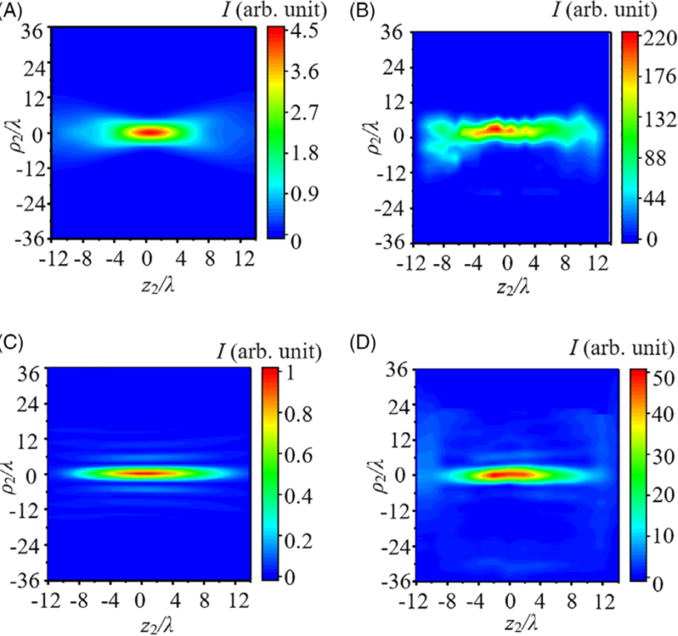
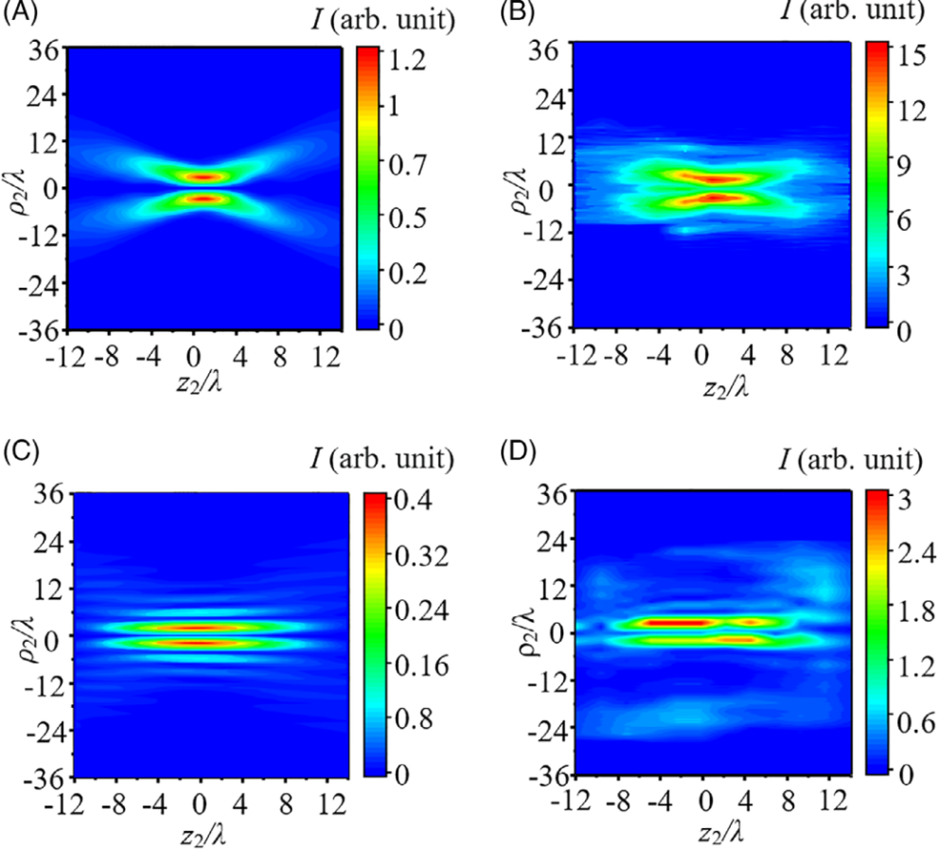
Рис.1.5 Теоретичний (А, В) та експериментальний (C, D) розподіли повної напруженості поля моди EH₁₁ у фокальній області лінзи при δ = 0 (A, B) і δ = 0,6 (C, D)
Рис.1.6 Теоретичний (A, C) та експериментальний (B, D) розподіли сумарної напруженості поля TE₀₁-моди у фокальній області лінзи при
δ = 0 (A, B) і δ = 0,45 (C, D)

2. Поширення комбінованих мод терагерцового лазера на основі діелектричного хвилевода в зонах дифракції
2.1. Теоретичні співвідношення
Поширення лазерного випромінювання в вільному просторі вздовж осі 0z описано інтегралами Релея-Зоммерфельда [8]:
(2.1)
де і − комплексні амплітуди х та у компонент вхідного електричного поля, z-компонента вважається нульовой за рахунок
вибіра системи координат, − область, в котрій задано вхідне поле, − хвильове число, − довжина хвилі, − декартові координати в початковій площині, − декартові координати в площині спостереження
Використовуючи непараксіальну апроксимацію, розкладемо R в ряд, зберігаючи перший та другий його члени у вигляді:
. (2.2)
При підстановці (2.2) в підінтегральні швидко осцилюючі експоненти, а в , та переходячи до циліндричних координат, отримаємо вирази для компонент поля в різних зонах дифракції:
(2.3)
(2.4)
(2.5)
() − циліндричні координати в площині спостереження та () – полярні координати в площині заданого вхідного поля. В цьому випадку . (2.6)
Нехай в початковій площині задано випромінювання у вигляді несиметричних лінійно поляризованих ,
(n = 1, 2, 3) мод круглого діелектричного хвилевода радіуса a, компоненти електромагнітних полів яких в площині джерела z = 0 (Рис. 2.1).
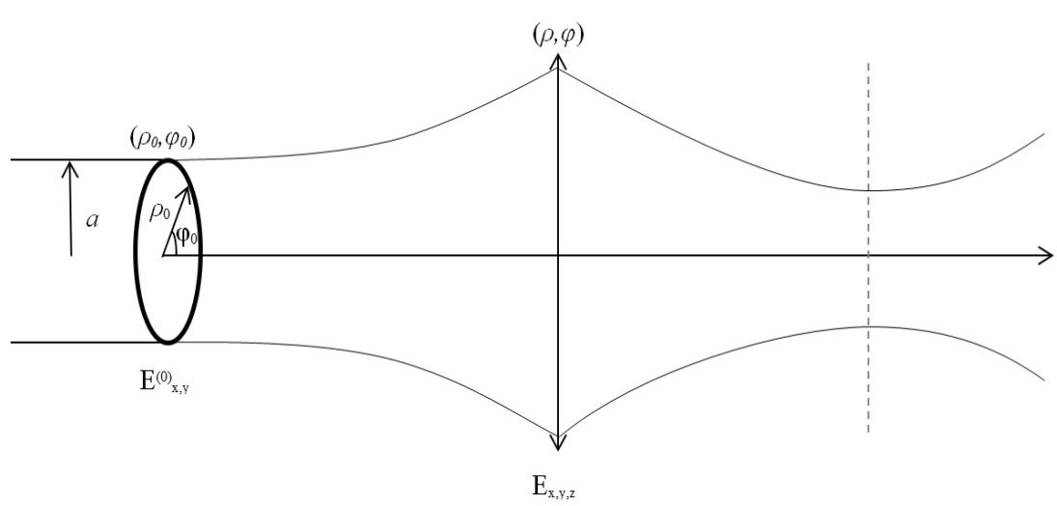
Рис. 2.1 Теоретична схема поширення лазерного пучка у вільному просторі
Для визначення полів були використані радіальна та кутова компоненти з праці Хенінгсена [9]:
$\left\{\begin{aligned}E_{θ}=J_{1}\left(u_{0n}\frac{r}{a}\right)\left[1+\cos{2θ}\right] \\ E_{r}=J_{1}\left(u_{0n}\frac{r}{a}\right)\sin{2θ}\end{aligned}\right.$ ( 2.7)
Використавши перетворення фізичних координат вектора у циліндричні координати з роботи [10] для ТЕ_{0n}+ЕН_{2n} мод поперечні компоненти електромагнітних полей мають вигляд:
$\left\{\begin{aligned}E_{x}^{0}\left(\vec{r_{0}},0\right)=0 \\ E_{y}^{0}\left(\vec{r_{0}},0\right)=2A_{2n}J_{1}\left(U_{0n}\frac{ρ_{0}}{a}\right)\cos{φ}\end{aligned}\right.$ (2.8)
де $A_{2n}=\frac{1}{\sqrt{2π }∙a∙{\left|J_{2}(U_{0n})\right|}_{ }}$ (2.9)
– нормуючий множник.
Використовуючи для опису компонент вектора напруженності електричного поля що поширюється формули (2.8), отримаємо вирази для поперечних компонент поля в довільній площині z = z₁ у вільному просторі.
Для ТЕ_{0n} + ЕН_{2n} мод поперечні компоненти поля мають вираз:
(2.10)

2.2. Результати розрахунку поперечних розподілів інтенсивності поля мод у зонах дифракції
За допомогою отриманих в 2.10 виразів, проведено розрахунки сумарної інтенсивності поля досліджуваних мод . Довжина хвилеводу склала L = 1848 мм. Довжина хвилі досліджуваного випромінювання склала 0,4326 мм (лінія генерації ТГц лазера з оптичним накачуванням на молекулі НСООН). Діаметр хвилеводу обраний рівним 2a₁ = 35 мм.
Комбіновані моди ефективно збуджуються терагерцовим діелектричним лазером ( Рис. 2.2).
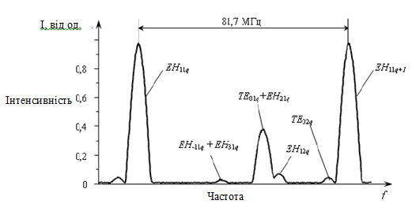
Рис. 2.2 Моди, які збуджуються в хвилеводі діелектричного терагерцового лазера, в тому числі досліджувані моди TE_{0nq}+EH_{2nq}

Використовуючи вирази був наведений розрахунок поперечних розподілів інтенсивності поля лазерних пучків випромінювання, збуджених несиметричними лінійно поляризованими (n = 1, 2, 3) (n – азимутальний індекс моди) модами діелектричного резонатора терагерцевого лазера з круглим хвилеводом при їх поширенні в вільному просторі в зоні Френеля та дальній зоні дифракції. На рис. 2.3 − 2.17 наведені розподіли інтенсивності поля даних мод в поперечних координатах у вільному просторі в зоні Френеля (N – число Френеля) та дальній зоні дифракції.
При розрахунку сумарного поперечного розподілу інтенсивності поля моди TE₀₁+EH₂₁ ( Рис. 2.5 – 2.6) поле зберігає свою початкову структуру при поширенні у зонах Френеля та Фраунгофера. Поле має два максимуми. Область плями складає 400 мм (924,6 λ).
Сумарні поперечні розподіли поля мод TE₀₂+EH₂₂ та TE₀₃+EH₂₃ змінюють структуру поля у зоні Френеля при N = 0.5 та дальній зоні. Поле моди TE₀₂+EH₂₂ ( Рис. 2.8) має два великих центральних максимуми та два маленьких. Наближаючись до дальньої зони бокові максимуми зростають, а центральні знижуються (Рис. 2.10 – 2.11). Область плями складає 540 мм (1248,2 λ).
Поле моди TE₀₃+EH₂₃ має два великих центральних максимуми та чотири маленьких бічних ( Рис. 2.13). Наближаючись до дальньої зони бічні максимуми зростають, а центральні знижуються (Рис. 2.15 – 2.16). Область плями складає 740 мм (1710,6 λ).

Рис. 2.3 Розрахунковий поперечний
розподіл сумарної інтенсивності поля TE₀₁+EH₂₁ моди в хвилеводі
ρ, мм
I, від од.

ρ, мм

Рис. 2.4 Розрахунковий двовимірний поперечний розподіл сумарної інтенсивності поля TE₀₁+EH₂₁ моди в хвилеводі

I, від од.
N = 5

N = 0,5

Рис. 2.5 Розрахункові поперечні розподіли сумарної інтенсивності поля TE₀₁+EH₂₁ моди у вільному просторі у зоні Френеля (N = 5, 1, 0.5)
N = 1

ρ, мм

I, від од.

ρ, мм
Рис. 2.6 Розрахунковий поперечний розподіл сумарної інтенсивності поля TE₀₁+EH₂₁ моди у вільному просторі у дальній зоні (N = 0.1)

ρ, мм
Рис. 2.7 Розрахунковий двовимірний поперечний розподіл сумарної інтенсивності поля TE₀₁+EH₂₁ моди у вільному просторі у дальній зоні (N = 0.1)

I, від од.
ρ, мм
Рис. 2.8 Розрахунковий поперечний розподіл сумарної інтенсивності поля TE₀₂+EH₂₂ моди в хвилеводі

ρ, мм
I, від од.
Рис. 2.10 Розрахункові поперечні розподіли сумарної інтенсивності поля TE₀₂+EH₂₂ моди у вільному просторі у зоні Френеля (N = 5, 1, 0.5)
Рис. 2.9 Розрахунковий двовимірний поперечний розподіл сумарної інтенсивності поля TE₀₂+EH₂₂ моди в хвилеводі
N = 1

N = 5

N = 0,5

ρ, мм
I, від од.

Рис. 2.11 Розрахунковий поперечний розподіл сумарної інтенсивності поля TE₀₂+EH₂₂ моди у вільному просторі у дальній зоні (N = 0.1)
ρ, мм

Рис. 2.12 Розрахунковий двовимірний поперечний розподіл сумарної інтенсивності поля TE₀₂+EH₂₂ моди у вільному просторі у дальній зоні (N = 0.1)

ρ, мм
ρ, мм

I, від од.
ρ, мм
Рис. 2.13 Розрахунковий поперечний розподіл сумарної інтенсивності поля TE₀₃+EH₂₃ моди в хвилеводі
ρ, мм
Рис. 2.14 Розрахунковий двовимірний поперечний розподіл сумарної інтенсивності поля TE₀₃+EH₂₃ моди в хвилеводі

ρ, мм
N = 5

N = 1

N = 0,5

I, від од.
Рис. 2.15 Розрахункові поперечні розподіли сумарної інтенсивності поля TE₀₃+EH₂₃ моди у вільному просторі у зоні Френеля (N = 5, 1, 0.5)
I, від од.

Рис. 2.16 Розрахунковий поперечний розподіл сумарної інтенсивності поля TE₀₃+EH₂₃ моди у вільному просторі у дальній зоні (N = 0.1)
ρ, мм

ρ, мм

Рис. 2.17 Розрахунковий двовимірний поперечний розподіл сумарної інтенсивності поля TE₀₃+EH₂₃ моди у вільному просторі у дальній зоні (N = 0.1)

3. Помірне та гостре фокусування комбінованих мод терагерцового лазера на основі діелектричного хвилевода
3.1 Теоретичні співвідношення
Поширення лазерного випромінювання в вільному просторі вздовж осі 0z описано інтегралами Релея-Зоммерфельда [8]:
(3.1)
де і − комплексні амплітуди х та у компонент вхідного електричного поля, z-компонента вважається нульовой за рахунок
вибіра системи координат, − область, в котрій задано вхідне поле, − хвильове число, − довжина хвилі, − декартові координати в початковій площині, − декартові координати в площині спостереження
Нехай в початковій площині задано випромінювання у вигляді несиметричних лінійно поляризованих ,
(n = 1, 2, 3) мод круглого діелектричного хвилевода радіуса a, компоненти електромагнітних полів яких в площині джерела z = 0 (Рис. 3.1).
Рис. 3.1 Теоретична схема фокусування лазерного пучка

Використавши перетворення фізичних координат вектора у циліндричні координати з роботи [10] для ТЕ_{0n}+ЕН_{2n} мод поперечні компоненти електромагнітних полів мають вигляд:
$\left\{\begin{aligned}E_{x}^{0}\left(\vec{r_{0}},0\right)=0 \\ E_{y}^{0}\left(\vec{r_{0}},0\right)=2A_{2n}J_{1}\left(U_{0n}\frac{ρ_{0}}{a}\right)\cos{φ}\end{aligned}\right.$ (3.2)
де $A_{2n}=\frac{1}{\sqrt{2π }∙a∙{\left|J_{2}(U_{0n})\right|}_{ }}$ (3.3)
– нормуючий множник.
Використовуючи для опису компонент вектора напруженності електричного поля що поширюється формули (2.7), отримаємо вирази для поперечних компонент поля в довільній площині z = z₁ у вільному просторі.
Для ТЕ_{0n} + ЕН_{2n} мод поперечні компоненти поля мають вираз:
(3.4)
Поле на вході і виході лінзи радіусом a₂ опишемо з використанням функції фазової корекції , де F – фокусна відстань лінзи [11]. Знову застосувавши до компонентів вектору напруженості електричного поля (3.6), знайденим після фазової корекції, інтегральні перетворення Релея-Зоммерфельда (3.1), отримаємо аналітичні вирази для поперечних і поздовжньої компонент поля (TE_{0n}+EH_{2n})-мод на відстані z₂ від лінзи:
(3.5))

де – циліндричні координати в площині спостереження за лінзою, .

3. 2 Результати розрахунку поперечних та повздовжнього розподілів інтенсивності поля мод
при гострому та помірному фокусуванні

За допомогою отриманих у підрозділі 3.1 виразів, проведено розрахунки сумарної інтенсивності поля досліджуваних мод а також інтенсивності їх поздовжніх компонент в фокальній області лінзи. Довжина хвилеводу склала L = 1848 мм. Довжина хвилі досліджуваного випромінювання склала 0,4326 мм (лінія генерації ТГц лазера з оптичним накачуванням на молекулі мурашиної кислоти НСООН). Діаметр хвилеводу 2a₁ = 35 мм, а діаметр лінзи 2a₂ = 50 мм. Фокусна відстань лінзи F = 36,36 мм відповідна до умов гострого (числова апертура лінзи [12] NA = 0,68, де NA = a₂ / F) і F = 160 мм відповідна до умов помірного фокусування (NA = 0,16). Для повного перехоплення пучка відстань z₁ рівна 300 мм.
На рисунках 3.2 а), б), в) зображені розподіли TE₀₁+EH₂₁ , TE₀₂+EH₂₂ та TE₀₃+EH₂₃ мод при вільному поширенні на відстань 300 мм для того, щоб оцінити чи перехоплює весь лазерний пучок лінза. Виходячи з рисунків, пучок мод усіх трьох порядків перехоплюється повністю лінзою тому, що відстань на яку він розходиться складає 50 мм, що співпадає з діаметром лінзи.

I, від од.

Рис. 3.2 а) Поперечний розподіл TE₀₁+EH₂₁ моди при вільному поширенні на відстань 300 мм (N = 2.36).
ρ, мм

Розраховувалася сумарна інтенсивність поля комбінованих мод TE_{0n}+EH_{2n,} які поширювалися у поздовжній координаті z2. При гострому фокусуванні пучок концентрований та вузький, при помірному – випромінювання розширюється. Фокальна область знаходиться в дальній зоні. Поздовжня компонента показує поширення пучка по координаті z2.
При фокусуванні сумарного поздовжнього розподілу інтенсивності поля моди TE₀₁+EH₂₁ поле зберігає свою початкову структуру. Розрахунковий розподіл сумарної інтенсивності поля моди TE₀₁+EH₂₁ у центрі нульова інтенсивність. Маємо дві фокусні плями. Область фокальної плями складає 90 мм (208 λ) (помірне фокусування) та 4 мм (9,24 λ) (гостре) (Рис. 3.3 – 3.4). Спостерігаються два максимуми.
I, від од.

I, від од.
ρ, мм
Рис. 3.2 б) Поперечний розподіл TE₀₂+EH₂₂ моди при вільному поширенні на відстань 300 мм (N = 2.36).
Рис. 3.2 в) Поперечний розподіл TE₀₃+EH₂₃ моди при вільному поширенні на відстань 300 мм (N = 2.36).
ρ, мм
Сумарні поздовжні розподіли поля мод TE₀₂+EH₂₂ та TE₀₃+EH₂₃ мають різну структуру поля при гострому та помірному фокусуванні.
При помірному фокусуванні поле моди TE₀₂+EH₂₂ має шість фокусних плям з двома бічними максимумами. При гострому — чотири плями з двома центральними максимумами. Наявні два провали інтенсивності поля. Область фокальної плями складає 120 мм (277,4 λ) (помірне фокусування) та 4 мм (9,24 λ) (гостре) (Рис. 3.5 – 3.6).
При помірному фокусуванні поле моди TE₀₃+EH₂₃ має десять фокусних плям з двома центральними максимумами. Наявні п’ять провалів інтенсивності поля. При гострому — шість плям з двома центральними максимумами. Наявні три провали інтенсивності поля. Область фокальної плями складає 130 мм (300,5 λ) (помірне фокусування) та 4 мм (9,24 λ) (гостре) (Рис. 3.7 – 3.8).
Розподіли поздовжньої компоненти полів мод TE₀₁+EH₂₁ та TE₀₂+EH₂₂ зберігають свою структуру (Рис. 3.9 – 3.12). Розподіл поля TE₀₃+EH₂₃ має різну структуру поля при гострому та помірному фокусуванні (Рис. 3.13 – 3.14). При помірному фокусуванні поле моди TE₀₃+EH₂₃ має шість фокусних плям з двома центральними максимумами. При гострому — чотири плями з двома центральними максимумами.

ρ2, мм

z2, мм
Рис. 3.3 Розрахунковий поздовжній розподіл сумарної інтенсивності поля (TE₀₁+EH₂₁)-моди при помірному фокусуванні у фокальній області лінзи
ρ2, мм

z2, мм
Рис. 3.4 Розрахунковий поздовжній розподіл сумарної інтенсивності поля (TE₀₁+EH₂₁)-моди при гострому фокусуванні у фокальній області лінзи

ρ, мм

Рис. 3.2.4. Розрахунковий розподіл сумарної інтенсивності поля (TE₀₁+EH₂₁)-моди при гострому фокусуванні у фокальній області лінзи
ρ2, мм

z2, мм
Рис. 3. 5 Розрахунковий поздовжній розподіл сумарної інтенсивності поля (TE₀₂+EH₂₂)-моди при помірному фокусуванні у фокальній області лінзи

ρ2, мм

z2, мм
Рис. 3.6 Розрахунковий поздовжній розподіл сумарної інтенсивності поля (TE₀₂+EH₂₂)-моди при гострому фокусуванні у фокальній області лінзи

ρ2, мм

z2, мм
Рис. 3. 7 Розрахунковий поздовжній розподіл сумарної інтенсивності поля (TE₀₃+EH₂₃)-моди при помірному фокусуванні у фокальній області лінзи

ρ2, мм

z2, мм
Рис. 3. 8 Розрахунковий поздовжній розподіл сумарної інтенсивності поля (TE₀₃+EH₂₃)-моди при гострому фокусуванні у фокальній області лінзи

ρ, мм

ρ2, мм
z2, мм
Рис. 3. 9 Розрахунковий поздовжній розподіл інтенсивності поздовжньої компоненти поля (TE₀₁+EH₂₁)-моди при гострому фокусуванні у фокальній області лінзи

ρ2, мм

z2, мм
Рис. 3. 10 Розрахунковий поздовжній розподіл інтенсивності поздовжньої компоненти поля (TE₀₁+EH₂₁)-моди при помірному фокусуванні у фокальній області лінзи

ρ2, мм

z2, мм
Рис. 3. 11 Розрахунковий поздовжній розподіл інтенсивності поздовжньої компоненти поля (TE₀₂+EH₂₂)-моди при помірному фокусуванні у фокальній області лінзи
ρ2, мм

z2, мм
Рис. 3. 12 Розрахунковий поздовжній розподіл інтенсивності поздовжньої компоненти поля (TE₀₂+EH₂₂)-моди при гострому фокусуванні у фокальній області лінзи

ρ2, мм

z2, мм

Рис. 3. 13 Розрахунковий поздовжній розподіл інтенсивності поздовжньої компоненти поля (TE₀₃+EH₂₃)-моди при помірному фокусуванні у фокальній області лінзи

ρ2, мм

z2, мм
Рис. 3.14 Розрахунковий поздовжній розподіл інтенсивності поздовжньої компоненти поля (TE₀₃+EH₂₃)-моди при гострому фокусуванні у фокальній області лінзи

3.3 Порівняння результатів розрахунку з
експериментальними даними та їх аналіз
Експериментальні дослідження проводили на установці, зібраній на кафедрі квантової радіофізики ХНУ ім. В.М. Каразіна. Структурна схема даної установки на основі терагерцевого лазера з оптичним накачуванням наведена на рис. 3.15 [13]
26
25
15
14
16
18
17
28
29

23
24
21
19

20

11
10
1

6
5
2
3
7
4
9
8
12
11
13
22
11
27

Рис. 3.15 Структурна схема експериментальної установки: 1 – СО₂-лазер;
2 – катод; 3 – анод; 4 – високовольтне джерело живлення; 5 – джерело постійної напруги; 6 – п’єзоелемент; 7, 13 – сферичні дзеркала; 8 – ешелет; 9 – кутовий відбивач;
10 – пластина NaCl; 11 – плоскі дзеркала; 12 – механічний модулятор; 14 – механізм переміщення дзеркала; 15 – електропривід; 16 – порожнистий діелектричний хвилевід;
17 – вхідне дзеркало; 18 – вихідне дзеркало; 19 – детектор; 20 – пристрій сканування пучка; 21 – селективний підсилювач; 22 – осцилограф; 23 – АЦП; 24 – ЕОМ; 25 – колба з НСООН; 26 – натікальний вентиль; 27 – запірний вентиль; 28 – вакуумметр;
29 – вакуумний насос

Для збуждения робочої молекули HCOOH лазера використовується СО₂-лазер, що працює у безперервному режимі генерації з розрядом постійного струму. Тліючий розряд постійного струму здійснюється від стабілізованого джерела живлення 4 напругою 30 кВ зі струмом розряду до 30 мА. Резонатор лазера утворений сферичним дзеркалом 7 радіусом кривизни 10 м і дифракційними решітками типу ешелет 8. Довжина резонатора становить 1500 мм. Поворотом ешелету лазер можна налаштувати на будь-яку з 80 ліній P- та R-гілок у діапазоні довжин хвиль 9.2 - 10.6 мкм. Для збереження напрямку виходу з резонатора випромінювання в нульовий порядок ешелету використовується кутовий відбивач ешелет - дзеркало 9. Лазер працює на суміші газів CO₂: N₂: He: Xe у співвідношенні 1: 1: 4: 0.25 при загальному тиску робочої суміші 1.6 кПа. При переміщенні дзеркала 7 можна плавно регулювати частоту лазера в межах лінії контуру посилення. Дзеркало встановлено на п'єзоелементі, що забезпечує зміщення ± 5 мкм при подачі напруги ± 50 від джерела постійного струму 5. Потужність випромінювання лазера на лінії 9R20 (лінія накачування HCOOH-лазера на довжині хвилі лінії генерації λ = 0.4326 мм). Випромінювання лазера модулюється механічно за допомогою переривника 12.
Система поворотних дзеркал складається з трьох плоских дзеркал 11 та сферичного дзеркала 13 з фокусною відстанню 0,5 м і забезпечує фокусування випромінювання СО₂-лазера на отворі зв'язку дзеркала 17 резонатора ТГц комірки. Така система накачування в ТГц комірку забезпечує відрив СО₂-лазера від його випромінювання, відбитого коміркою. Це також унеможливлює вплив ТГц комірки на характеристики випромінювання СО₂-лазера при його перебудові.
Терагерцова комірка являє собою вакуумну камеру, виконану з круглої скляної трубки 16 внутрішнім діаметром 35 мм і довжиною 1848 мм, закриту дзеркалами 17 і 18. Профілі поверхонь цих дзеркал були обрані, виходячи з необхідності одержання заданої поперечної моди генерації. Дзеркало 17 має центральний отвір зв'язку діаметром 3 мм для введення випромінювання накачування в ТГц комірку. Проведені розрахунки показали, що при такому діаметрі отвору зв'язку поле дзеркала 17 практично не відрізняється від поля на дзеркалі без отвору. Вхідне дзеркало закріплено в механізмі плоскопаралельного зсуву, що дозволяє його переміщати на відстань більше 2 мм із збереженням паралельності не гірше за 10'. Передбачено можливість автоматичного переміщення дзеркала за допомогою електродвигуна 15.
Система відкачування та заповнення робочою сумішшю ТГц комірки включає елементи 24 - 27. Така конструкція підтримувала тиск робочої суміші в ТГц комірці на рівні ~ 1 дПа. Система реєстрації ТГц випромінювання складається з піроелектричного приймача 19 з просторовою роздільною здатністю 0.2 мм, встановленого у спеціальному електромеханічному пристрої, яке дозволяє сканувати поперечний розподіл вихідної інтенсивності лазерного випромінювання заданим азимутом. Приймач міг розташовуватися з відривом від 100 мм до 1.5 м від вихідного дзеркала 18 ТГц комірки. Сигнал детектора посилювався селективним підсилювачем 21 і надходив на АЦП 22 та комп'ютер 23.
Для вимірювання ступеня поляризації вихідного випромінювання ТГц-лазера в якості поляризатора використовувалися одномірні дротяні решітки з кроком 40 мкм і діаметром дроту 8 мкм. Ступінь поляризації випромінювання визначався як Π = (U_{max} − U_{min}) / (U_{max} − U_{min}) × 100 %, де U_{max} − максимальний сигнал приймача для променю, що пройшов через поляризатор, U_{min} − мінімальний сигнал. Потужність випромінювання ТГц-лазера вимірювалася болометричним вимірником потужності (типу БІМО-1). Потужність СО₂-лазера вимірювалася калориметричним вимірником потужності (типу ІМО-2Н).
Спектр власних мод резонатора реєструвався при зміні довжини резонатора електроприводом 15. Поперечні моди ідентифікувалися по міжмодовим інтервалам, які розраховувалися за їх фазовим зсувом за круговий обхід резонатора, а також за відомими з теорії поперечних розподілів інтенсивності та ступеня поляризації хвилеводів [14, 15].
На вході лазерного резонатора в якості дзеркала 17 (Рис. 3.15) встановлювалося плоске однорідне алюмінієве дзеркало з отвором зв’язку діаметром 3 мм. В якості вихідного відбивача 18 використовувалася двовимірна ємнісна сітка з прозорістю 20 % на довжині хвилі 432,6 мкм.
Для експериментальних досліджень було обрано довжину хвилі випромінювання 432,6 мкм (лінія генерації терагерцового лазера на молекулі мурашиної кислоти НСООН, лінія генерації СО₂-лазера з довжиною хвилі 9,27 мкм). При вивченні фізичних особливостей фокусування терагерцових лазерних пучків використовувалися довгофокусна (з числовою апертурою NA = 0,16) та короткофокусна (з числовою апертурою NA = 0,68) лінзи. Ці лінзи було виготовлено з кристалічного кварцу. У кварцових лінз вісь z була спрямована вздовж оптичної осі.
Лазер налагоджувався на лінійно поляризовану несиметричну TE₀₁+EH₂₁ моду. Поперечний нормований розподіл інтенсивності поля даної моди на відстані 300 мм від вихідного дзеркала лазера (в площині розташування лінзи) наведено на рис. 3.2.
Переміщуючи детектор 19 (Рис. 3.15) уздовж оптичної осі в фокальних областях лінз було виміряно поперечні розміри пучка випромінювання досліджуваної моди при помірному та гострому фокусуванні. Поперечні розподіли інтенсивності сфокусованої TE₀₁+EH₂₁-моди при помірному і гострому фокусуванні наведено на рис. 3.16 – 3.17, відповідно.
З рисунків видно, що поперечний розподіл сумарної інтенсивності поля азимутально поляризованої TE₀₁+EH₂₁-моди діелектричного хвилеводу в області мінімального розміру сфокусованих пучків випромінювання зберігає кільцеподібний вигляд, як при помірному, так і при гострому фокусуванні. Експериментальні та розрахункові розподіли сфокусованої TE₀₁+EH₂₁-моди збігаються не повністю. Розходження зумовлено використанням приймача 19 (рис. 3.15) з просторовою роздільною здатністю 0,2 мм та аберацією лінзи.
I, від од.

а)

б)

ρ2, мм
Рис. 3.16 а) Розрахунковий та б) експериментальний поперечні розподіли сумарної інтенсивності поля TE₀₁+EH₂₁ моди при помірному фокусуванні у фокальній області лінзи

I, від од.

ρ2 мм

а)
б)
Рис. 3.17 а) Розрахунковий та б) експериментальний поперечні розподіли сумарної інтенсивності поля TE₀₁+EH₂₁ моди при гострому фокусуванні у фокальній області лінзи
ВИСНОВКИ
На основі інтегралів Релея-Зоммерфельда були проведені розрахунки комбінованих мод (n = 1, 2, 3) терагерцового лазера, які поширювалися в вільному просторі та фокусувалися.
При розрахунку сумарного поперечного розподілу інтенсивність поля моди TE₀₁+EH₂₁ зберігає свою початкову структуру при поширенні у зонах Френеля та Фраунгофера. Поле має два максимуми. Сумарні поперечні розподіли поля мод TE₀₂+EH₂₂ та TE₀₃+EH₂₃ змінюють структуру поля у зоні Френеля при N = 0.5 та дальній зоні. Поле моди TE₀₂+EH₂₂ має два великих центральних максимуми та два маленьких бічних. Наближаючись до дальньої зони бічні максимуми зростають, а центральні знижуються. Поле моди TE₀₃+EH₂₃ має два великих центральних максимуми та чотири маленьких бічних. Наближаючись до дальньої зони бічні максимуми зростають, а центральні знижуються.
При фокусуванні сумарного поздовжнього розподілу інтенсивність поля моди TE₀₁+EH₂₁ зберігає свою структуру в фокальній плямі при помірному та гострому фокусуванні. Спостерігаються два максимуми. Сумарні поздовжні розподіли поля мод TE₀₂+EH₂₂ та TE₀₃+EH₂₃ мають різну структуру при гострому та помірному фокусуванні. При помірному фокусуванні поле моди TE₀₂+EH₂₂ має шість фокусних плям з двома бічними максимумами. При гострому — чотири плями з двома центральними максимумами. При помірному фокусуванні поле моди TE₀₃+EH₂₃ має десять фокусних плям з двома центральними максимумами. Наявні п’ять провалів інтенсивності поля. При гострому — шість плям з двома центральними максимумами. Наявні три провали інтенсивності поля.
Розподіли поздовжньої компоненти полів мод TE₀₁+EH₂₁ та TE₀₂+EH₂₂ зберігають свою структуру. Розподіл поля TE₀₃+EH₂₃ має різну структуру поля при гострому та помірному фокусуванні. При помірному фокусуванні поле моди TE₀₃+EH₂₃ має шість фокусних плям з двома центральними максимумами. При гострому — чотири плями з двома центральними максимумами.
При порівнянні розрахункових та експериментальних даних видно, що поперечний розподіл сумарної інтенсивності поля азимутально поляризованої TE₀₁+EH₂₁-моди діелектричного хвилеводу в області мінімального розміру сфокусованих пучків випромінювання зберігає кільцеподібний вигляд, як при помірному, так і при гострому фокусуванні.

Література
1. Hao Chen. Sub-wavelength tight-focusing of terahertz waves by polarization-independent highnumerical aperture dielectric metalens/ Hao Chen, Zhixiang Wu, Zeyu Li, Zhenfei Luo, Xue Jiang. // Optics Express. -2018, -Vol. 26, №23. - P. 29817 - 29825.
2. Ushakov A.A. Spectrally selective modulation of terahertz radiation beams / A.A. Ushakov, M. Matoba, N. Nemoto, N. Kanda. // Quantum electron. - 2020, -Vol. 50, №11. - P. 1029 - 1033.
3. Desheng Ruan. Realizing a terahertz far-field sub-diffraction optical needle with sub-wavelength concentric ring structure array/ Desheng Ruan, Zeyu Li, Lianghui Du, Xun Zhou. //Applied optics. - 2018, -Vol. 57, №27. - P. 7905 - 7909.
4. Mengyu Ruan. Subdiffraction focusing of total electric fields of terahertz wave/ Mengyu Ruan, Desheng Du, Lianghui Qin, Chunyan Li, Zeyu. // Optics communications. - 2020, -Vol. 458.
5. Komlenok M. Silicon diffractive optical element with piecewise continuous profile to focus high-power terahertz radiation into a square area/ Maxim S. Komlenok, Taras V. Kononenko, Vitaly I. Konov. // Optical Society of America. - 2021, -Vol. 38, №8. - P. 9 - 13.
6. Stafeev S.S. Tight focusing cylindrical vector beams with fractional order/ S. S. Stafeev, A. G. Nalimov, V. D. Zaitsev, V. V. Kotlyar. // Optical Society of America. - 2021, -Vol. 38, №4. - P. 1090 - 1096.
7. Degtyarev A. Control of tightly focused laser beams in the THz range/ Andrey Degtyarev, Mykola Dubinin, Oleg Gurin , Vyacheslav Maslov. //Microwave and Optical Technology Letters . - 2021, -Vol. 63, №11. - P. 2888 - 2892.
8. Wolf E. Comparison of the Kirchhoff and the Rayleigh–Sommerfeld theories of diffraction at an aperture/ Wolf E, Marchand E. W.. // Journal of the Optical Society of America. - 1964, -Vol. 54, №5. - P. 587 – 594
9. Henningsen J. Mode Structure of Hollow Dielectric Waveguide Lasers/ J. Henningsen, M. Hammerich, A. Olafsson. //Applied physics B. - 1990, -Vol. 51. - P. 272 - 284.
10. Korn G. A., Korn T. M. Mathematical handbook for scientists and engineers: definitions, theorems, and formulas for reference and review. – Courier Corporation, 2000.

11. Goodman J. W. Introduction to Fourier optics. McGraw-Hill series in electrical and computer engineering, 1996. 457 p.
12. Greivenkamp J. E. Geometrical optics. Arizona: University of Arizona. 203. 128 p.
13. Дубінін М. М. Формування, діагностика та управління випромінюванням сфокусованих лазерних пучків терагерцового діапазону: дис. ... доктор філософії: ДФ 64.051.036. Харків, 2021. 191 с.
14. Marcatily E. A. J., Schmeltzer R. A. Hollow metallic and dielectric waveguides for long distance optical transmission and lasers. The Bell System Technical Journal. 1964. Vol. 43, No. 4. P. 1783–1809.
15. Degnan J.J. Waveguide laser mode patterns in the near and far field / Degnan J.J. // Appl. Opt.— 1973. — Vol. 12, № 5. — P. 1026–1030.

